E/ECE/324/Rev.1/Add.21/Rev.4/Amend.2−E/ECE/TRANS/505/Rev.1/Add.21/Rev.4/Amend.2
16 January 2019

Соглашение
О принятии согласованных технических правил Организации Объединенных Наций для колесных транспортных средств, предметов оборудования и частей, которые могут быть установлены и/или использованы на колесных транспортных средствах, и об условиях взаимного признания официальных утверждений, выдаваемых на основе этих правил Организации Объединенных Наций*
(Пересмотр 3, включающий поправки, вступившие в силу 14 сентября 2017 года)

Добавление 21 – Правила № 22 ООН
Пересмотр 4 – Поправка 2
Дополнение 3 к поправкам серии 05 − Дата вступления в силу: 29 декабря 2018 года
Единообразные предписания, касающиеся официального утверждения защитных шлемов и их смотровых козырьков для водителей и пассажиров мотоциклов и мопедов
Настоящий документ опубликован исключительно в информационных целях. Аутентичным и юридически обязательным текстом является документ: ECE/TRANS/WP.29/2018/38.

ОРГАНИЗАЦИЯ ОБЪЕДИНЕННЫХ НАЦИЙ
Включить новый пункт 5.1.8 следующего содержания:
«5.1.8 Замена знаков официального утверждения, предписанных в пунктах 5.1.4, 5.1.5 и 5.2.4, уникальным идентификатором (УИ), предусмотренным в приложении 5 к Соглашению 1958 года, не допускается».
Пункты 5.1.8−5.1.13, изменить нумерацию на 5.1.9−5.1.14.
Приложение 12 изменить следующим образом:
«Приложение 12
Схема официального утверждения типа (схема последовательности операций)
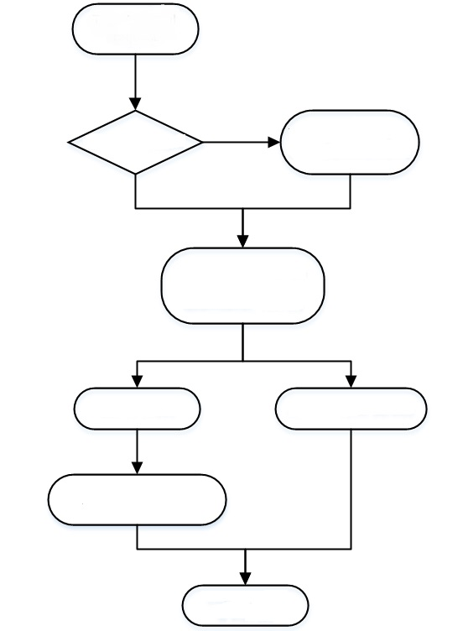
СП на месте
Заявка на официальное утверждение типа
Проверка на предприятии изготовителя, проведенная компетентным органом
Испытания на СП³⁾ и посещение²⁾
Проверка в лаборатории, проведенная компетентным органом
СП в технической службе
Испытание на официальное утверждение¹⁾ и квалификационное испытание¹⁾
Да
Нет
Известный
податель заявки
1) Должны проводиться в одной и той же технической службе или в одной и той же аккредитованной независимой лаборатории.
2) Посещение предприятия-изготовителя представителями компетентного органа или технической службы для проверки и произвольного отбора образцов:
a) при отсутствии ISO 9002* или эквивалентного стандарта: один раз в год;
b) при наличии ISO 9002* или эквивалентного стандарта: один раз каждые один–два года в зависимости от результатов проверки.
3) Испытания в соответствии с пунктом 10.5 и/или 10.6 на образцах изготовленной продукции, отобранных:
a) при отсутствии ISO 9002* − компетентным органом или технической службой во время посещения, указанного в сноске 2 а), изготовителем в период между посещениями, указанными в сноске 2 а);
b) при наличии ISO 9002* − изготовителем, причем процедура проверяется во время посещения, указанного в сноске 2 b)».

* Прежние названия Соглашения: Соглашение о принятии единообразных условий официального утверждения и о взаимном признании официального утверждения предметов оборудования и частей механических транспортных средств, совершено в Женеве 20 марта 1958 года (первоначальный вариант); Соглашение о принятии единообразных технических предписаний для колесных транспортных средств, предметов оборудования и частей, которые могут быть установлены и/или использованы на колесных транспортных средствах, и об условиях взаимного признания официальных утверждений, выдаваемых на основе этих предписаний, совершено в Женеве 5 октября 1995 года (Пересмотр 2).
* Или эквивалентного стандарта, т. е. стандарта, обеспечивающего аналогичные или более высокие уровни качества.

